Les mots et les définitions à retenir :
Autobiographie : récit que l’on fait soi-même de sa propre vie.
Pour la première fois depuis 2009, Mélanie Georgiades, alias Diam's, sort de son silence. Dans une autobiographie sincère et émouvante, elle se livre sur sa carrière et ses choix de vie. Sans tabous, l'étoile du rap français raconte son enfance, la gloire, les larmes derrière les paillettes, sa solitude, son engagement humanitaire en Afrique, sa découverte de l'Islam... et sa renaissance.
" S'il y a bien une chose que j'ai comprise, c'est que si tout le monde avait en tête le même objectif que Mélanie, ¿ se lever tous les matins en essayant d'être meilleure que la veille¿ , le monde serait certainement aussi doux que ce bonheur qu'elle vit pleinement aujourd'hui. "
Diam’s autobiographie
/ la charrette bleue,René BARJAVEL
Résumé :
René Barjavel raconte son enfance dans la boulangerie provençale de ses parents. Au fil des pages et des souvenirs, parfois précis, parfois flous comme des couleurs dans la brume, nous voyons vivre un petit garçon naïf et ébloui, qui découvre les merveilles familières du monde. Autour de lui, c'est un bourg de Provence qui surgit, au temps de la Grande Guerre de 1914. Et si les hommes qui sont loin, au front, s'entre-tuent avec des moyens très modernes, à Nyons c'est encore la civilisation paysanne et artisanale qui subsiste, la civilisation de la main et de l'outil. Et les enfants regardent le charron fabriquer pièce par pièce un chef-d'oeuvre : la grande charrette bleue qu'un paysan lui a commandée et qui va porter dans cette histoire le signe du destin. Mais déjà le premier aéroplane, aux ailes de toile, se pose dans un champ...

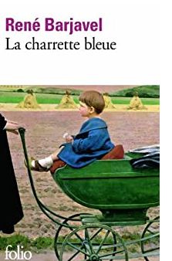
Long chemin vers la liberté ,Nelson MANDELA
Nelson Mandela raconte comment le petit campagnard, né en 1918 au Transkei, dans la famille royale des Thembus, va ouvrir le premier cabinet d'avocats noirs d'Afrique du Sud et devenir un des principaux responsables de l'ANC. Ce récit mêle les souvenirs personnels, voire intimes, aux analyses de la situation en afrique du Sud et aux descriptions des luttes et des combats contre la domination blanche et l'apartheid. L'enfance et les rites d'initiation, la fuite à Johannesburg, le travail dans les mines et les études de droit, le premier mariage et le divorce, puis le second mariage avec Winnie, la découverte du nationalisme africain, les Campagnes de défi, la clandestinité, la lutte armée et la prison.
Commencent alors les longues années de travail forcé - treize ans dans une carrière de chaux -, d'attente, mais aussi d'espoir et de luttes. Dans les années 80, le régime d'apartheid bousculé à l'intérieur par la résistance noire, étranglé par les sanctions économiques, n'aura d'autre issue que la négociation. Nelson Mandela, qui est devenu un mythe, sera l'homme clef pour sortir son pays de l'impasse où l'ont enfermé quarante années d'apartheid.
Un long chemin vers la liberté est le récit d'une vie exemplaire entièrement consacrée à l'affirmation de la dignité de l'homme. C'est aussi un document exceptionnel sur un des bouleversements majeurs de cette fin de XXe siècle.
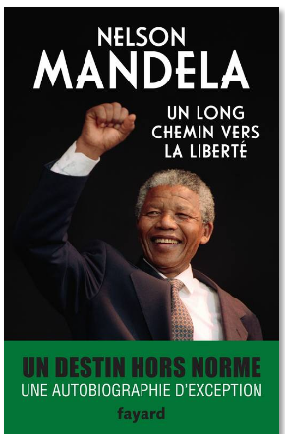

Roman autobiographique ou fiction autobiographique :
Récit de vie fortement inspiré de la vie de l’auteur où l’on rencontre des faits réels et des faits fictifs.
L’enfant,Jules VALLES
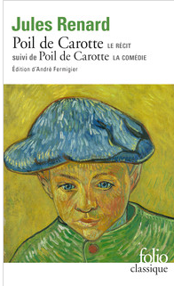

POIL DE CAROTTE , Jules RENARD

